1. Заголовок: «ПОЧЕМУ 73 РЕБЕНКА пришли в нашу школу по рекомендации от тех, кто уже тренируется» заменить на ««ПОЧЕМУ 73 РЕБЕНКА пришли в нашу школу «Крепыш» по рекомендации от тех, кто уже тренируется»
2. В УТП: из «Записаться на бесплатное пробное занятие и участвовать в розыгрыше 3х абонементов» оставить только «Записаться на бесплатное пробное занятие.»
3. выше поднять 3 секции цены+адреса+карта
4. Убрать переворот адресов, чтобы они не двигались когда на них наводишь.
5. 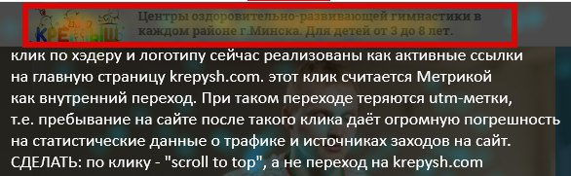
6. 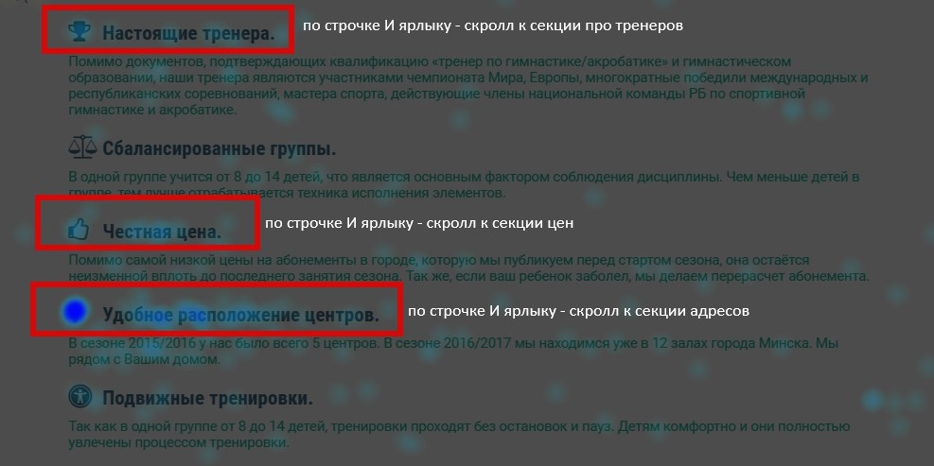
7. 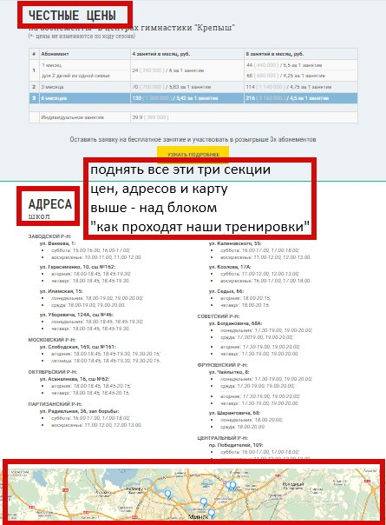
8. 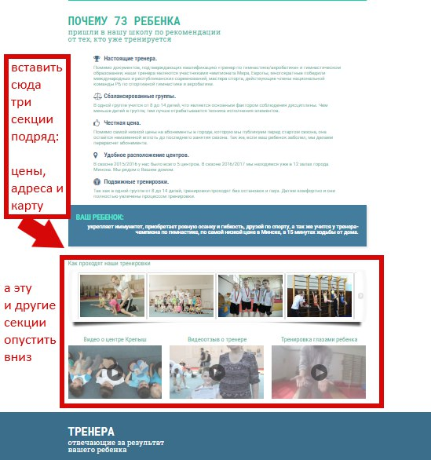
9. 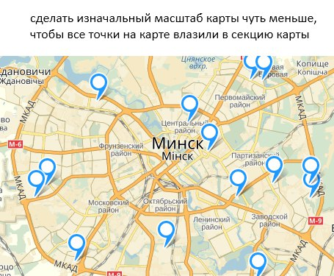
10. 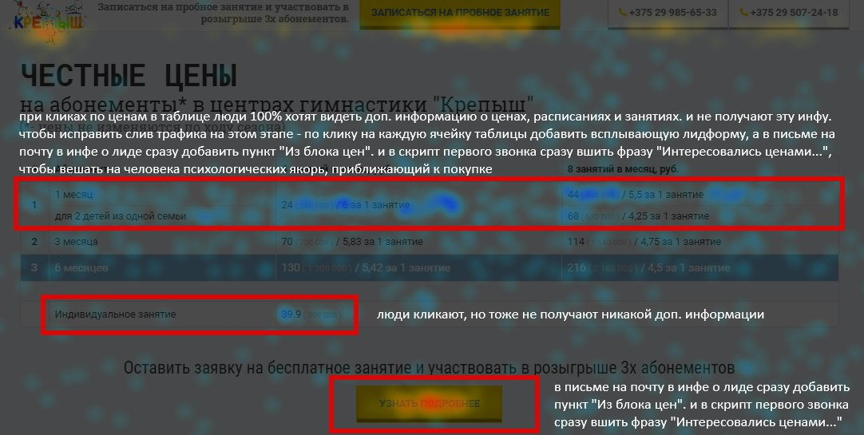

### В блоке Удобное расположение центров.

В сезоне 2015/2016 у нас было всего 5 центров. В сезоне 2016/2017 мы находимся уже в 12 залах города Минска. Мы рядом с Вашим домом.

НАДО изменить на цифру 14

1. Блок с фото – не переключает с телефона.
2. Разрешения адаптивку на 1900 разрешение сделать.